# 6 系统详细设计

## 6.1 服务端界面设计

### 6.1.1车辆GPS信息

#### 6.1.1.1车辆GPS信息查询

1）车辆GPS信息查询界面如图6.1.1-1所示：

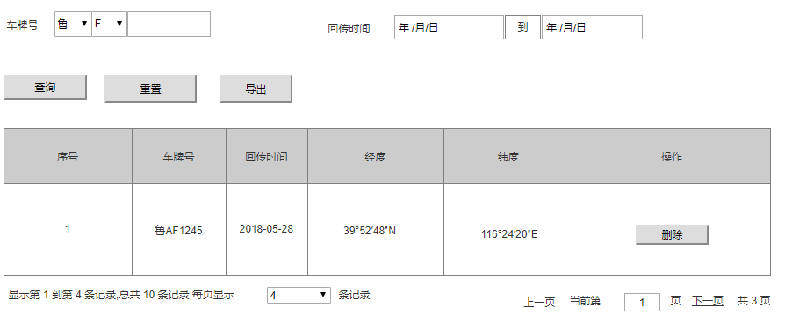

图6.1.1-1 车辆GPS信息查询界面

2）逻辑条件

1. 进入界面时，默认情况下，搜索条件为空。
2. 查询车辆保险信息，所有条件均为非必填选项，当所有条件均为默认值时，为搜索全部的车辆GPS基本信息。

* 车牌号：两个下拉框加一个文本框的形式，
* 下拉框默认为“鲁”与“F”；
* 文本框默认为空，支持模糊查询，最大长度为5个字符；
* 回传时间：选择文本框的形式，默认为年/月/日，可进行选择，结束日期为“年/月/日”到“年/月/日”的区间选择；

1. 查询逻辑：

* 当查询车辆GPS基本信息时，可通过0个或多个条件进行查询；
* 当查询的条件，所属区域值是下拉框时，查询结果所展示的，都是符合条件的车辆GPS信息；
* 当查询的条件，所属下拉框已选择其中的内容时，
* 查询结果为所有符合下拉框对应选项的条件的车辆GPS信息；

3）查询结果

1. 查询结果列包含：序号、车牌号、回传时间、经度、纬度；
2. 查询结果列之后有“删除”按钮，点击“删除”按钮，弹出确认框“确认删除？”，点击“确认”可删除所在行的车辆GPS基本信息，点击“取消”则返回；
3. 每页显示条数，翻页等功能。

4）重置

查询结果之前有“重置”按钮，“重置”按钮可清除所有查询信息以及查询结果列表；

5）导出

点击“导出”按钮，导出查询结果中的信息作为Excel文件（所见条数即导出条数）。

### 6.1.2车辆保险信息

#### 6.1.2.1车辆保险信息查询

1）车辆保险查询界面如图6-2所示：

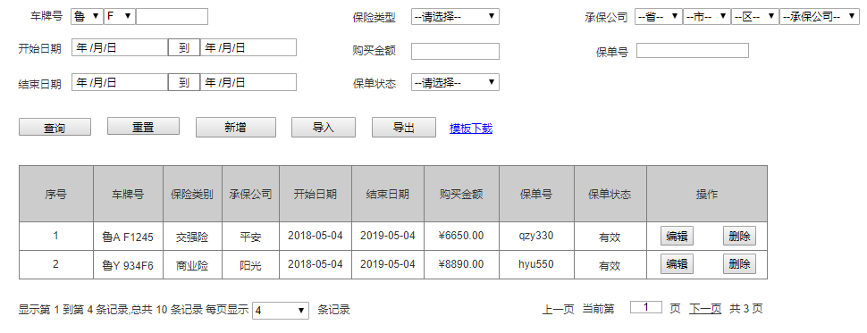

图6.1.2-1 车辆保险信息查询界面

2）逻辑条件

1. 进入界面时，默认情况下，搜索条件为空。
2. 查询车辆保险信息，所有条件均为非必填选项，当所有条件均为默认值时，为搜索全部的车辆保险基本信息。

* 车牌号：两个下拉框加一个文本框的形式，
* 下拉框默认为“鲁”与“F”；
* 文本框默认为空，支持模糊查询，最大长度为5个字符；
* 保险类型：下拉框的形式，默认选项为“请选择”；
* 承保公司：四个下拉框的形式，第一个下拉框默认为省的选项，依次联动出该省下的市和区，最后通过下拉框选择相应的承保公司；
* 开始日期：选择文本框的形式，默认为年/月/日，可进行选择，开始日期为“年/月/日”到“年/月/日”的区间选择；
* 结束日期：选择文本框的形式，默认为年/月/日，可进行选择，结束日期为“年/月/日”到“年/月/日”的区间选择；
* 购买金额：文本框形式，精确查询，默认为double类型，长度不限；
* 保单号：文本框的形式，精确查询，最大长度为30个字符；
* 保单状态：下拉框的形式，默认选项为“请选择”。

1. 查询逻辑：

* 当查询车辆保险基本信息时，可通过0个或多个条件进行查询；
* 当查询的条件，所属区域值是“请选择”，且车牌号为空时，查询结果所展示的，都是符合条件的车辆保险信息；
* 当查询的条件，所属区域值不是“请选择”时，
* 查询结果为所有符合所属区域条件的车辆保险信息；

3）查询结果

1. 查询结果列包含：序号、车牌号、保险类型、承保公司、开始日期、结束日期、购买金额、保单号、保单状态；
2. 查询结果列之后有“编辑”按钮，点击“编辑”按钮在当前页面打开车辆保险信息修改界面；
3. 查询结果列之后有“删除”按钮，点击“删除”按钮，弹出确认框“确认删除？”，点击“确认”可删除所在行的车辆保险基本信息，点击“取消”则返回；
4. 每页显示条数，翻页等功能。

4）重置

查询结果之前有“重置”按钮，“重置”按钮可清除所有查询信息以及查询结果列表；

5）新增

查询结果之前有“新增”按钮，“新增”按钮在当前页面打开车辆保险信息新增页面；

6）导出

点击“导出”按钮，导出查询结果中的信息作为Excel文件（所见条数即导出条数）；

7）导入

点击“导入按钮”，导入Excel文件，可实现多条车辆保险基本信息同时导入，Excel表格中必须包含新增车辆保险基本信息中的所有必填字段。

8）模板下载

提供车辆保险基本信息模板下载。

#### 6.1.2.2车辆保险信息新增

1）车辆保险新增界面如图6.1.2-2所示

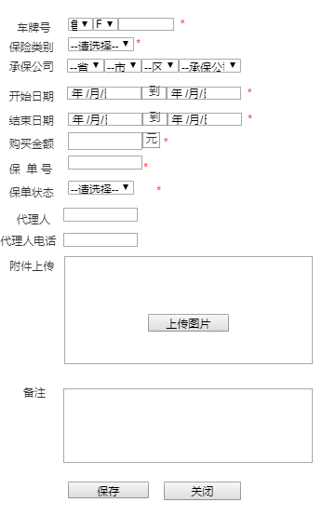

图6.1.2-2 车辆保险信息新增界面

2）逻辑条件

a.此界面标识有红色‘*’均为必填项，若信息不规范鼠标失去焦点时给用户提示“请按照格式填写”。

* 车牌号：两个下拉框加一个文本框的形式，必填项，下拉框默认为“鲁”与“F”，文本框默认为空，文本框最大长度为5个字符；
* 保险类型：下拉框，必选项，默认为“请选择”；
* 承保公司：四个下拉框的形式，第一个下拉框默认为省的选项，依次联动出该省下的市和区，最后通过下拉框选择相应的承保公司；
* 开始日期：选择文本框的形式，默认为年/月/日，可进行选择，开始日期为“年/月/日”到“年/月/日”的区间选择；
* 结束日期：选择文本框的形式，默认为年/月/日，可进行选择，结束日期为“年/月/日”到“年/月/日”的区间选择；
* 购买金额：文本框，必选项，默认为double类型，长度不限；
* 保单号：文本框，必选项，最大长度为30个字符；
* 保单状态：下拉框，必选项，默认为“请选择”；
* 代理人：文本框，选填项，最大长度30个字符；
* 代理人电话：文本框，选填项，最大长度11个字符；
* 附件上传：单文件上传，选填项，点击“上传图片按钮之后”，从本地选择需要上传文件的位置；
* 备注：文本框，选填项，最大长度1000个字符。

b.点击“保存”按钮，保存数据并在当前页面打开车辆保险基本信息页面；

c.点击“关闭”按钮，弹出确认框“确认关闭？”，点击“确认”在当前页面打开车辆保险基本信息页面，点击“取消”则返回车辆保险基本信息新增页面。

### 6.1.3车辆设备信息

#### 6.1.3.1车辆设备信息查询

1）车辆设备信息查询界面如图6-2所示：

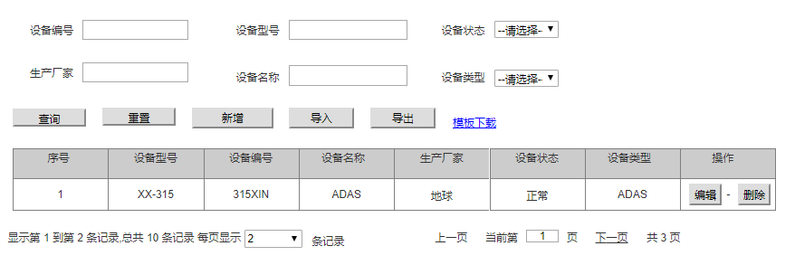

图6.1.3-1 车辆设备信息查询界面

2）逻辑条件

1. 进入界面时，默认情况下，搜索条件为空。
2. 查询车辆设备信息，所有条件均为非必填选项，当所有条件均为默认值时，为搜索全部的车辆设备基本信息。

* 设备编号：文本框形式，允许模糊查询，最大长度为30个字符；
* 设备型号：文本框形式，允许模糊查询，最大长度为30个字符；
* 设备状态：下拉框形式，默认选项为“请选择”；
* 生产厂家：文本框形式，允许模糊查询，最大长度为30个字符；
* 设备名称：文本框形式，允许模糊查询，最大长度为30个字符；
* 设备类型：下拉框形式，默认选项为“请选择”；

1. 查询逻辑：

* 当查询车辆设备基本信息时，可通过0个或多个条件进行查询；
* 当查询的条件，所属区域值是“请选择”，且设备编号为空时，查询结果所展示的，都是符合条件的车辆设备信息；
* 当查询的条件，所属区域值不是“请选择”时，
* 查询结果为所有符合所属区域条件的车辆设备信息；

3）查询结果

1. 查询结果列包含：序号、设备型号、设备编号、设备名称、生产厂家、设备状态、设备类型；
2. 查询结果列之后有“编辑”按钮，点击“编辑”按钮在当前页面打开车辆设备信息修改界面；
3. 查询结果列之后有“删除”按钮，点击“删除”按钮，弹出确认框“确认删除？”，点击“确认”可删除所在行的车辆设备基本信息，点击“取消”则返回；
4. 每页显示条数，翻页等功能。

4）重置

查询结果之前有“重置”按钮，“重置”按钮可清除所有查询信息以及查询结果列表；

5）新增

查询结果之前有“新增”按钮，“新增”按钮在当前页面打开车辆设备基本信息新增页面；

6）导出

点击“导出”按钮，导出查询结果中的信息作为Excel文件（所见条数即导出条数）；

7）导入

点击“导入按钮”，导入Excel文件，可实现多条车辆设备基本信息同时导入，Excel表格中必须包含新增车辆设备基本信息中的所有必填字段。

8）模板下载

提供车辆设备基本信息模板下载

#### 6.1.3.2车辆设备信息新增

1）车辆设备信息新增界面如图6.1.3-2所示

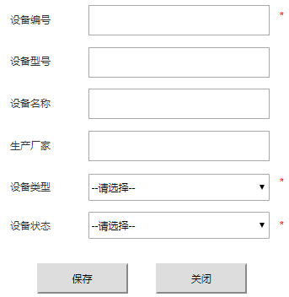

图6.1.3-2 车辆设备信息新增界面

2）逻辑条件

1. 此界面标识有红色‘*’均为必填项，若信息不规范鼠标失去焦点时给用户提示“请按照格式填写”。

* 设备编号；文本框，必填项，最大长度为30个字符；
* 设备型号：文本框，选填项，最大长度为30个字符；
* 设备名称：文本框，选填项，最大长度为30个字符；
* 生产厂家：文本框，选填项，最大长度为30个字符；
* 设备类型：下拉框，必选项，默认为“请选择”；
* 设备状态：下拉框，必选项，默认为“请选择”；

1. 点击“保存”按钮，保存数据并在当前页面打开车辆设备基本信息页面；
2. 点击“关闭”按钮，弹出确认框“确认关闭？”，点击“确认”在当前页面打开车辆设备基本信息页面，点击“取消”则返回车辆设备基本信息新增页面。

### 6.1.4车辆司机信息

#### 6.1.4.1车辆司机信息查询

1）车辆司机信息查询界面如图6.1.4-1所示

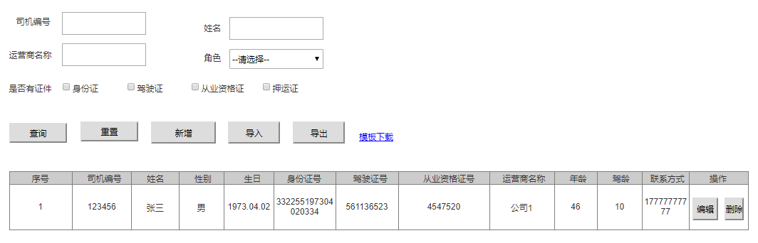

图6.1.4-1 车辆司机信息查询界面

2）逻辑条件

1. 进入界面时，默认情况下，搜索条件为空。
2. 查询车辆司机信息，所有条件均为非必填选项，当所有条件均为默认值时，为搜索全部的车辆司机基本信息。

* 司机编号：文本框形式，允许模糊查询，最大长度20个字符；
* 姓名：文本框形式，允许模糊查询，最大长度10个字符；
* 运营商名称：文本框形式，允许模糊查询，最大长度20个字符；
* 角色：下拉框的形式，默认选项为“请选择”；
* 是否有证件：选择框形式，可单选或多选。

1. 查询逻辑：

* 当查询车辆司机基本信息时，可通过0个或多个条件进行查询；
* 当查询的条件，所属区域值是“请选择”，且司机编号为空时，查询结果所展示的，都是符合条件的车辆司机信息；
* 当查询的条件，所属区域值不是“请选择”时，
* 查询结果为所有符合所属区域条件的车辆司机信息；

3）查询结果

1. 查询结果列包含：序号、司机编号、姓名、性别、生日、身份证号、驾驶证号、从业资格证号、运营商名称、年龄、驾龄、联系方式；
2. 查询结果列之后有“编辑”按钮，点击“编辑”按钮在当前页面打开车辆司机信息修改界面；
3. 查询结果列之后有“删除”按钮，点击“删除”按钮，弹出确认框“确认删除？”，点击“确认”可删除所在行的车辆司机基本信息，点击“取消”则返回；
4. 每页显示条数，翻页等功能。

4）重置

查询结果之前有“重置”按钮，“重置”按钮可清除所有查询信息以及查询结果列表；

5）新增

查询结果之前有“新增”按钮，“新增”按钮在当前页面打开车辆信息新增页面；

6）导出

点击“导出”按钮，导出查询结果中的信息作为Excel文件（所见条数即导出条数）；

7）导入

点击“导入按钮”，导入Excel文件，可实现多条车辆司机基本信息同时导入，Excel表格中必须包含新增车辆司机基本信息中的所有必填字段。

8）模板下载

提供车辆司机基本信息模板下载。

#### 6.1.4.2车辆司机信息新增

1）车辆司机信息新增界面如图6.1.4-2所示

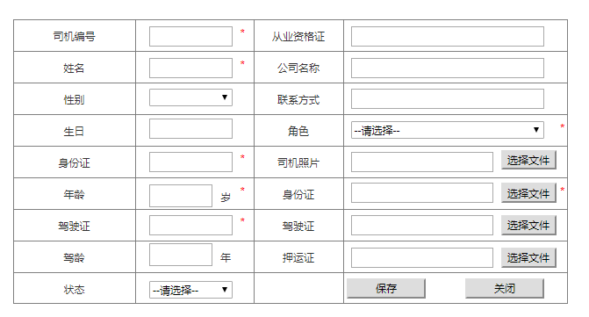

图6.1.4-2 车辆司机信息新增界面

1. 逻辑条件

a.此界面标识有红色‘*’均为必填项，若信息不规范鼠标失去焦点时给用户提示“请按照格式填写”。

* + 司机编号：文本框形式，必填项，最大长度20个字符；
  + 姓名：文本框形式，必选项，最大长度20个字符；
  + 性别：下拉框，选填项，默认为“请选择”；
  + 生日：文本框形式，选填项，最大长度20个字符；
  + 身份证：文本框形式，必填项，最大长度18个字符；
  + 年龄：文本框，必选项，最大长度为2个字符；
  + 驾驶证：文本框，必选项，最大长度为18个字符；
  + 驾龄：文本框，选填项，最大长度为2个字符；
  + 状态：下拉框，选填项，默认为“请选择”；
  + 从业资格证：文本框，选填项，最大长度30个字符；
  + 公司名称：文本框，选填项，最大长度为20个字符；
  + 联系方式：文本框，选填项，最大长度11个字符；
  + 角色：下拉框，选填项，默认为“请选择”；
  + 司机照片 身份证 驾驶证 押运证：单文件上传，点击选择文件，从弹出框中选择需要上传的图片。

b.点击“保存”按钮，保存数据并在当前页面打开车辆司机基本信息页面；

c.点击“关闭”按钮，弹出确认框“确认关闭？”，点击“确认”在当前页面打开车辆司机基本信息页面，点击“取消”则返回车辆司机基本信息新增页面。

### 6.1.5车辆对讲机信息

#### 6.1.5.1车辆对讲机信息查询

1）车辆对讲机信息查询界面如图6.1.5-1所示

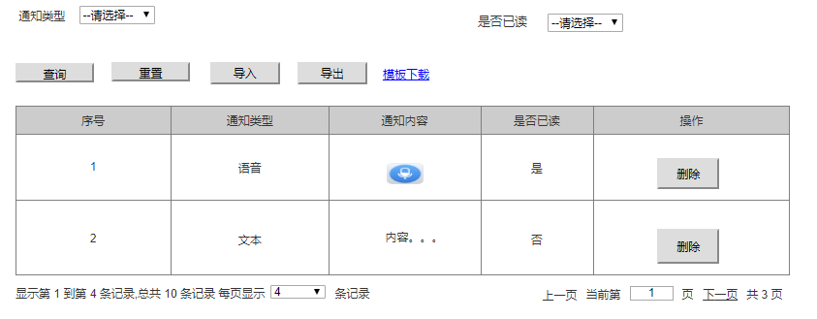

图6.1.5-1 车辆对讲信息查询界面

2）逻辑条件

a.进入界面时，默认情况下，搜索条件为空。

b.查询车辆对讲机信息，所有条件均为非必填选项，当所有条件均为默认值时，为搜索全部的车辆对讲机信息管理。

* + 通知类型：下拉框的形式，默认选项为“请选择”；
  + 是否已读：下拉框的形式，默认选项为“请选择”；。

c.查询逻辑：

* + 当查询车辆对讲机信息管理时，可通过0个或多个条件进行查询；
  + 当查询的条件，所属区域值是“请选择”，查询结果所展示的，都是符合条件的车辆对讲机信息；
  + 当查询的条件，所属区域值不是“请选择”时，
* 查询结果为所有符合所属区域条件的车辆保险信息；

3）查询结果

a.查询结果列包含：序号、通知类型、通知内容、是否已读；

b.查询结果列之后有“删除”按钮，点击“删除”按钮，弹出确认框“确认删除？”，点击“确认”可删除所在行的车辆对讲机信息管理，点击“取消”则返回；

c.每页显示条数，翻页等功能。

4）重置

查询结果之前有“重置”按钮，“重置”按钮可清除所有查询信息以及查询结果列表；；

5）导出

点击“导出”按钮，导出查询结果中的信息作为Excel文件（所见条数即导出条数）；

6）导入

点击“导入按钮”，导入Excel文件，可实现多条车辆对讲机信息管理同时导入，Excel表格中必须包含新增车辆对讲机信息管理中的所有必填字段。

7）模板下载

提供车辆对讲机信息管理模板下载。

### 6.1.6车辆运单评价信息

#### 6.1.6.1车辆运单评价信息查询

1）车辆对讲机信息查询界面如图6.1.6-1所示

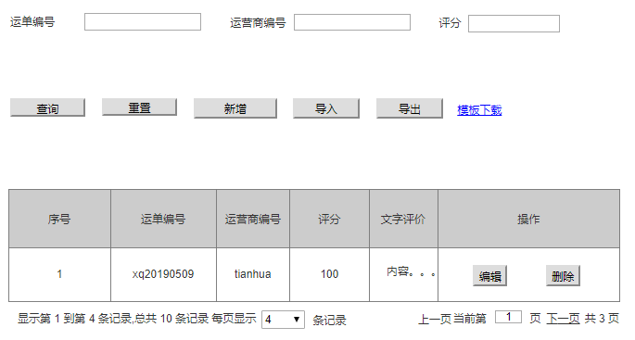

图6.1.6-1 车辆运单评价信息查询界面

2）逻辑条件

a.进入界面时，默认情况下，搜索条件为空。

b.查询车辆运单评价信息，所有条件均为非必填选项，当所有条件均为默认值时，为搜索全部的车辆运单评价信息。

* 运单编号：文本框形式，支持模糊查询，最大长度为20个字符；
* 运营商编号：文本框形式，支持模糊查询，最大长度为20个字符；
* 评分：文本框形式，精确查询，最大长度为3个字符；

c.查询逻辑：

* 当查询车辆运单评价信息时，可通过0个或多个条件进行查询；
* 当查询的条件为空时，查询结果所展示的，都是符合条件的车辆运单评价信息；
* 当查询的条件，运单编号、运营商编号、评分不为空时，
* 查询结果为所有符合已填条件的车辆运单评价信息；

3）查询结果

a.查询结果列包含：序号、运单编号、运营商编号、评分、文字评价；

b.查询结果列之后有“编辑”按钮，点击“编辑”按钮在当前页面打开车辆运单评价信息修改界面；

c.查询结果列之后有“删除”按钮，点击“删除”按钮，弹出确认框“确认删除？”，点击“确认”可删除所在行的车辆运单评价信息，点击“取消”则返回；

d.每页显示条数，翻页等功能。

4）重置

查询结果之前有“重置”按钮，“重置”按钮可清除所有查询信息以及查询结果列表；

5）新增

查询结果之前有“新增”按钮，“新增”按钮在当前页面打开车辆运单评价信息新增页面；

6）导出

点击“导出”按钮，导出查询结果中的信息作为Excel文件（所见条数即导出条数）；

7）导入

点击“导入按钮”，导入Excel文件，可实现多条车辆运单评价信息同时导入，Excel表格中必须包含新增车辆运单评价信息中的所有必填字段。

8）模板下载

提供车辆运单评价信息模板下载。

### 6.1.7车辆报警统计信息

#### 6.1.7.1车辆报警统计信息查询

1）车辆报警统计信息查询界面如图6.1.7-1所示

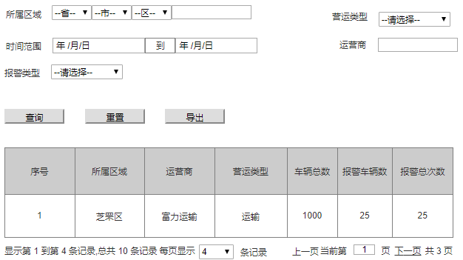

图6.1.7-1 车辆报警统计信息查询界面

2）逻辑条件

a.进入界面时，默认情况下，搜索条件为空。

b.查询车辆报警统计，所有条件均为非必填选项，当所有条件均为默认值时，为搜索全部的车辆报警统计。

* 所属区域：三个下拉框加一个文本框的形式，
* 下拉框默认为“省”、“市”、“区”，通过第一个“省”的选项，可以依次递归出下面的市和区两个选项；
* 文本框默认为空，支持模糊查询，最大长度为20个字符；
* 营运类型：下拉框的形式，默认选项为“请选择”；
* 时间范围：选择文本框的形式，默认为年/月/日，可进行选择，为“年/月/日”到“年/月/日”的区间选择；
* 运营商：文本框的形式，支持模糊查询，最大字符为20个字符；
* 报警类型：下拉框的形式，默认选项为“请选择”；

c.查询逻辑：

* 当查询车辆报警统计时，可通过0个或多个条件进行查询；
* 当查询的条件，所属区域值是下拉框时，查询结果所展示的，都是符合条件的车辆报警统计；
* 当查询的条件，所属下拉框已选择其中的内容时，
* 查询结果为所有符合下拉框对应选项的条件的车辆报警统计；

3）查询结果

a.查询结果列包含：序号、所属区域、运营商、营运类型、车辆总数、报警车辆数、报警总次数；

b.每页显示条数，翻页等功能。

4）重置

查询结果之前有“重置”按钮，“重置”按钮可清除所有查询信息以及查询结果列表；

5）导出

点击“导出”按钮，导出查询结果中的信息作为Excel文件（所见条数即导出条数）；